Усл. 2071

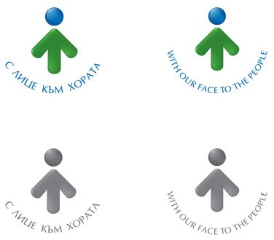

**ОБЩИНА БРЕЗНИК**

Вх.№ .........................

…………………………..20….. г.

**ДО**

**КМЕТА НА**

**ОБЩИНА БРЕЗНИК**

**З А Я В Л Е Н И Е**

за издаване на удостоверение за облагаеми имущества и декларирани данни по

Закона за местните данъци и такси

(Уникален идентификатор на административната услуга - 2071)

От ........................................................................................................................................ ,

(посочете трите имена на физическото лице или наименованието на юридическото лице)

ЕГН/ЕИК ............................................................, адрес за кореспонденция или адрес на

управление на юридическото лице: гр./с. ............................................................................, община ………......................................................., област .................................................., ул. (ж.к.) …...………………….....................................................................................................,

тел.: ......................................, електронен адрес ...............................................................

Юридическото лице се представлява от ............................................................................

..........................................................................................................................................

(трите имена на представителя/пълномощника и ЕГН)

№/дата на пълномощното ....................................................................................................

Заявявам желанието си да ми бъде издадено удостоверение за облагаеми имущества и декларирани данни по ЗМДТ, което ми е необходимо във връзка с .......................................................................................................................................

Такса: Обикновена 8.00 лв.; 4.09 евро

Бърза 16.00 лв.; 8.18 евро

Срок за изпълнение: □ Обикновена – 7 дни □ Бърза – 1 ден

 Прилагам документ за платена такса

 Плащането е извършено по електронен път

Желая издаденият индивидуален административен акт да бъде получен:

 Лично на гише от ЦАО;

 На електронен адрес, съгласно Закона за електронното управление ………………………………………..;

 В профил, регистриран в Информационната система за сигурно електронно връчване /ССЕВ/;

 Чрез лицензиран пощенски оператор на адрес: ...........................................................   
като декларирам, че пощенските разходи са за моя сметка, платими при получаването на акта за вътрешни пощенски пратки и съм съгласен документите да бъдат пренасяни от оператора за служебни цели.

Община Брезник

Банкова сметка : BG46STSA93008423552400, BIC: STSABGSF, Банка ДСК ЕАД гр.Брезник

вид плащане 448007 - общинска такса за административни услуги

Дата: .......................                                                                Заявител: .............................

                                                                                                                             (подпис)